Цикл наблюдении за снегом и водой

Разновозрастная ГКП

(декабрь-февраль)

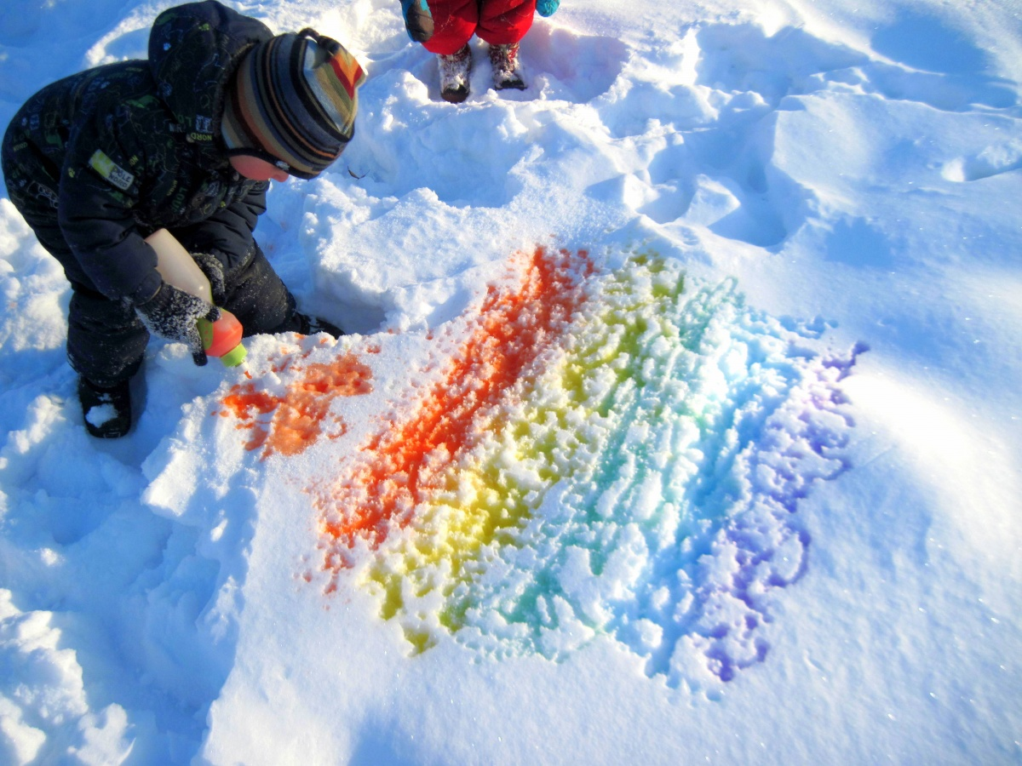

Подготовила воспитатель:

Никитина Е.А.

Белый снег пушистый
Цель. Познакомить детей со свойствами снега: он белый, холодный, тает в руках.
Показать снежинку. Снежинок много, они красивые, разные. Учить любоваться снегом.
Ход наблюдения
Воспитатель. Дети, посмотрите, что это такое у меня на варежке? (Снежинки.)
Это снежинки, посмотрите, какие они красивые, узорчатые. Поймайте их на свои варежки. Полюбуйтесь ими. Они все разные, не похожи друг на друга.
Белая, узорная звездочка-малютка.
Ты слети мне на руку, посиди минутку.
А что я сейчас взяла на лопатку? (Снег.)
Да, это снег. Много снежинок образуют снег. Посмотрите, какой снег красивый, как он сверкает, искрится на солнце. Полюбуйтесь им.
Скажите, какого цвета снег? На что похож снег? (На сахар, на белую краску.)
Дети, снимите варежку и возьмите немного снега в руки. Скажите, какой снег, теплый или холодный?
Посмотрите, какая у вас стала ладошка? (Мокрая.) Кто знает, почему же намокла ладошка? (Она теплая, снег на ней растаял.)
Покружилась звездочка
В воздухе немножко,
Села и растаяла
На моей ладошке.
Вытрите об полотенце руки и наденьте варежки.
Мы поиграем с вами в игру «Снег кружится» (по стихотворению А. Барто)
Снег, снег кружится,
Белая вся улица!
Собрались мы все в кружок.
Завертелись, как снежок.
(Дети подходят к воспитателю и медленно приседают.) Воспитатель. «Подул сильный ветер» — все снежинки разлетелись.
(Игра проводится 2-3 раза.)

Как снег становится водой
Цель. Показать детям, что снег в тепле тает и становится водой. Талая вода грязная, в ней есть мусор. Снег - грязный. В рот его брать нельзя.
Ход наблюдения
Воспитатель. Дети, с прогулки мы принесли с вами снег. Давайте посмотрит, где же он? Вы его видите? Куда же он делся?
Что есть на блюдце вместе снега? (Вода.)
Как думаете, откуда она взялась?
Правильно, это растаял снег. Снег в тепле тает.
Посмотрите и скажите, вода чистая или грязная?
Почему она грязная? Что вы видите на блюдце?
Скажите, снег чистый или грязный?
Можно ли грязный снег брать в рот? Нельзя, можно заболеть. Снег холодный и грязный.
Будем ли мы грязный снег брать в рот? Правильно, не будем. Мы не хотим болеть. А этой водичкой давайте польем наши растения. Их можно поливать талой водой.
Дома расскажите маме, что снег нельзя брать в рот, он грязный.

Вода льется из крана
Цель. Познакомить детей с тем, что, открыв кран, мы выпускаем воду. Она из него льется, течет. Вода чистая, прозрачная. Сквозь нее видны руки, мыло. Вода смывает грязь. Воду надо беречь.
Ход наблюдения
Воспитатель. Ребята, а где у нас в группе живет вода?
Давайте проверим. Вот мы пришли в умывальню. А воды нет, что надо сделать, чтобы была вода? (Открыть кран.)
Правильно, вода дома живет в этом кране. Когда кран открываем, то мы выпускаем из него воду.
Максим, открой кран. Что вы видите? (Льется вода.)
Вода из крана льется, течет, бежит струйкой вниз.
Давайте наберем воду в стаканчик. Артём, помоги мне. (Наливают воду вместе с воспитателем.)
Посмотрите и скажите, какую воду мы налили в стакан? (Чистую.)
Ребята, посмотрите на меня через стакан с водой, вы меня видите? А я вас тоже вижу. Вода в стакане чистая и прозрачная.
Подойдите к раковине, откройте воду и подставьте под нее свои руки. Вы их видите. Почему вы их видите, какая вода льется из крана? (Чистая, прозрачная.)
Да, вода чистая и прозрачная, сквозь воду видны руки и мыло.
Посмотрите и скажите, какая вода стекает с ваших рук? (Грязная.)
Вот какие грязные у вас были руки. Так что же смывает грязь с рук? (Вода и мыло.)
Нужна ли нам вода? Кому нужна вода? (Взрослым, детям...)
Вода нужна всем, воду надо беречь. Кран не надо открывать сильно.
Дома расскажите маме о том, что воду надо беречь.

